**Hướng dẫn sử dụng quản trị admin Yuri Hạnh**

1. Thay banner

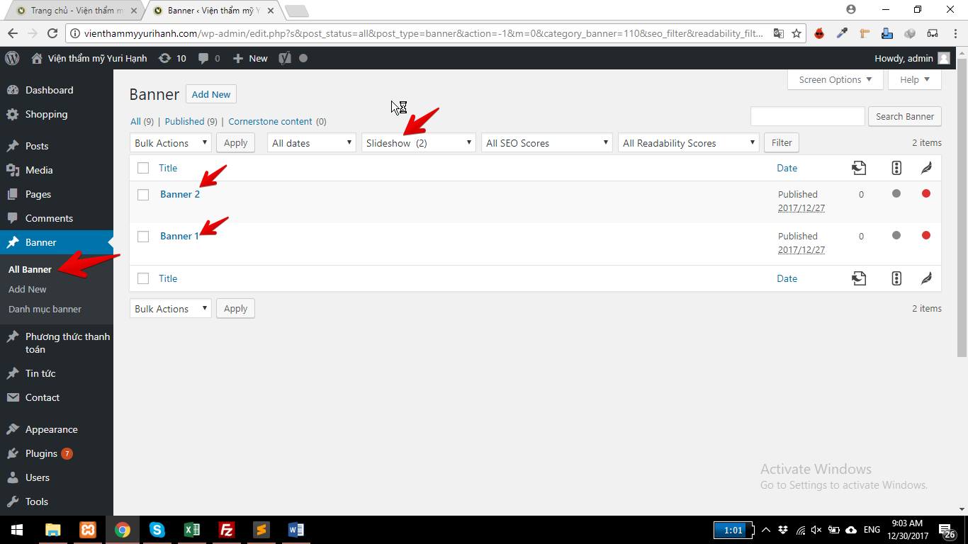

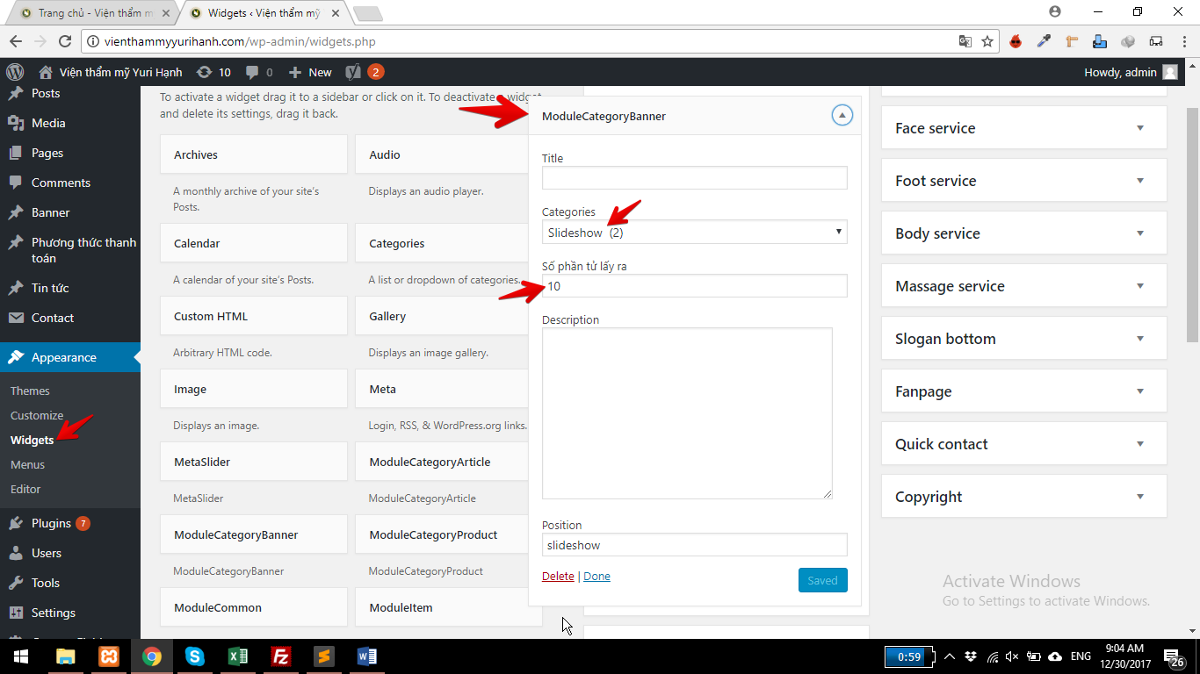

1. Fsadfsda
2. Gfsd
3. fdf